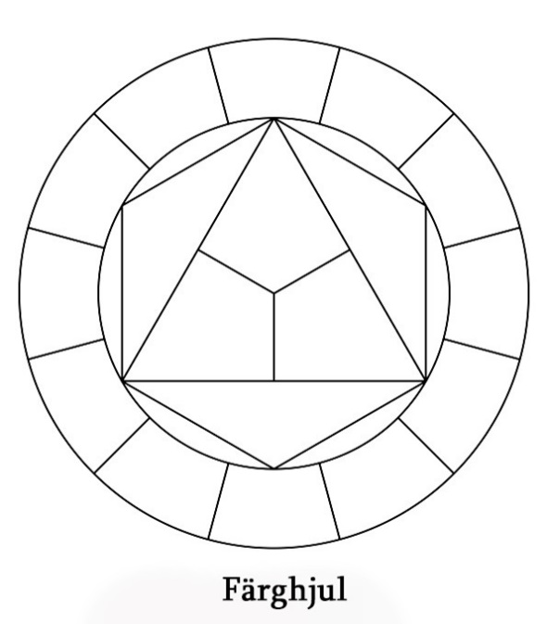
Rita färgcirkeln.

Steg 1. Rita ut de tre primärfärgerna till en triangel
Steg2. Rita till de tre sekundärfärgerna. De blir till när man bladar primärfärgerna som ligger bredvid varandra.
Steg3. Rita en rund cirkel. Rita ut sekundärfärgerna och primärfärgerna i rätt ruta i yttersta cirkeln.
Steg 4. Rita de tertiära färgerna. De kommer till genom att blanda den primärfärg och sekundärfärg som ligger mellan
den tertiära färgen.
Steg 5. Skriv vad de tertiära färgerna heter. Namnen får du reda på genom att nämna FÖRST den primära färgen som
blandats med sekundärfärgen, därefter lägger du till namnet på sekundärfärgen bakom. Till exempel kan en
tertiär färg heta Gul-Orange. Den tertiära färgen har då blandats med primärfärgen gul och sekundärfärgen orange.

